Daftar Riwayat Hidup

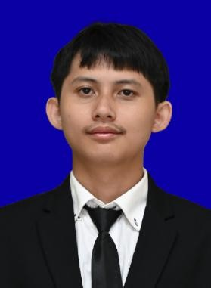
Data Pribadi

Nama Lengkap : Kevin Pratama
Tempat Tanggal Lahir : Jakarta, 16 Oktober 2000 Jenis Kelamin : Laki-Laki
Alamat : Jalan Mayor Ruslan No. 1974-829
No. Telephone : 082177979924
Agama : Katolik
Email : kevinpratama161000@mhs.mdp.ac.id
Riwayat Pendidikan : 2014 – 2017 SMP Xaverius 6 Palembang
2017 – 2020 SMA Xaverius 3 Palembang 2020 – Universitas Multi Data Palembang
Riwayat Organisasi : Badminton UMDP
Taekwondo UMDP

